**Tekstkader 3: De onderdelen van een microscoop**

Een microscoop bestaat uit een groot aantal onderdelen.

Je pakt een microscoop vast bij het statief. Je kijkt door de bovenste lens: het oculair. Bij de meeste microscopen zitten twee oculairs die 5x en 10x vergroten. Je gebruikt meestal het oculair dat 10x vergroot. De buis waar het oculair inzit, heet de tubus.

Onder aan de tubus zit de revolver. Dit is een draaibare schijf waarin de onderste lenzen zitten geschroefd. Deze lenzen heten objectieven. Aan de meeste schoolmicroscopen zitten drie objectieven. Het kleinste objectief vergroot meestal 4x, het middelste 10x en het grootste 40x. De vergroting staat op het objectief.

Bij de meeste schoolmicroscopen zitten aan het statief twee schroeven: een grote en een kleine schroef. Door aan deze schroeven te draaien, verandert de afstand tussen tafel en objectieven. Bij sommige microscopen komt dit doordat de tafel omhoog of omlaag beweegt, bij andere microscopen doordat de tubus en de objectieven bewegen. Als je aan de grote schroef draait verandert de afstand snel; als je aan de kleine schroef draait verandert de afstand langzaam.

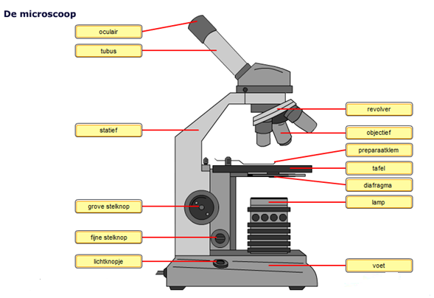

Het voorwerp dat je met de microscoop wilt bekijken heet het preparaat. Je legt het preparaat op de tafel, midden boven de opening. Met de preparaatklemmen kun je het preparaat vastklemmen.

Onder de tafel bevindt zich een lampje. Tussen het lampje en de tafel bevindt zich een diafragma. Hiermee kun je de hoeveelheid licht regelen die door de opening komt.

Op sommige microscopen zit een preparaatbeveiliging (een schroef). Deze schroef staat zo afgesteld, dat je nooit een objectief tegen het preparaat aan kunt draaien. De preparaatbeveiliging voorkomt dat je het preparaat stuk draait en de lens in het objectief beschadigt. Je mag zelf niet aan de preparaatbeveiliging draaien.